Loonschalen van Tim en Kim (per maand)
leeftijd/trede | schaal 2 | schaal 4
19 | € 855a | € 1.002
20 | € 989 | € 1.146
21 | € 1.154 | € 1.320
22 | € 1.340 | € 1.512
23/0 | € 1.454 | € 1.618
1 | € 1.475 | € 1.642
2 | € 1.497 | € 1.666
3 | € 1.520 | € 1.692

Vraag 1. Gebruik de tabel. Tim (22 jaar) is ingedeeld in loonschaal 2.
Hij heeft een volledige baan, net als Kim. Kim is ingedeeld in loonschaal 4
en staat op trede 2. Ze krijgen beiden 8% vakantiegeld over hun
jaarloon. Hoeveel verdient Tim per jaar? En hoeveel verdient Kim per
jaar? Laat je berekening zien.

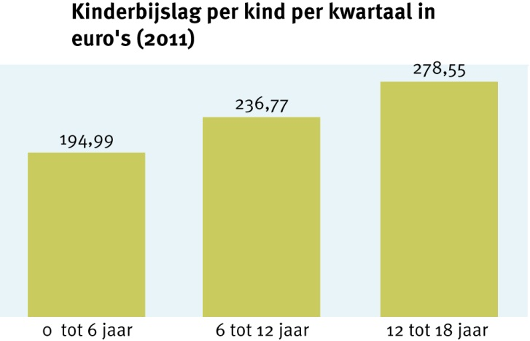

Vraag 2. Gebruik het diagram. Het gezin Khemai heeft drie kinderen: Harold (18 jaar), Monna (14 jaar) en Sissy (11 jaar).
Hoeveel kinderbijslag ontvangt de familie Khemai per jaar? Laat je
berekening zien.

Inkomsten, budgetten en spaarbedrag van Esther vóór de lening
 | inkomsten per maand | budgetten per maand
loon | € 1.500
huishoudelijke uitgaven |  | € 350
persoonlijke uitgaven |  | € 300
vaste lasten |  | € 450
incidentele uitgaven |  | € 150
spaarbedrag |  | € 250
totaal | € 1.500 | € 1.500

Vraag 3
Gebruik het financieel overzicht. Esther sluit een lening bij de bank en
betaalt hiervoor gedurende twee jaar een maandelijkse termijn van € 200.
Ze moet deze nieuwe uitgave inpassen in haar financieel overzicht. Ze wil
niet bezuinigen op haar uitgaven.
Welke twee bedragen in het overzicht veranderen door de termijn en wat
worden de nieuwe bedragen?

* Behalve de premie betaalt de verzekerde:
• poliskosten: € 3,50 per polis;
• assurantiebelasting 7,5% over de premie inclusief poliskosten.
Premies reisverzekeringen*
bestemming | premie kortlopende reisverzekering per persoon per dag | premie doorlopende reisverzekering per gezin per jaar
Europa | € 2,10 | € 98,40
Wereld | € 3,05 | € 98,40

Vraag 4
Gebruik de tabel. Guido en Nastaran sluiten een reisverzekering voor hun vakantie naar
Griekenland. Ze zijn van plan om tien dagen op reis te gaan.
Hoeveel kost de kortlopende reisverzekering voor deze vakantie inclusief poliskosten en
assurantiebelasting?

